金林嘉苑共有产权住房项目概况

金林嘉苑项目位于房山区阎村镇，苏庄地铁站南1公里，房山超级蜂巢项目东侧，项目四至为：东至凯旋大街，南至良园二路，西至翠柳南街，北至元武屯路。
项目规划地上建筑面积为约15.6万平方米，其中共有产权住房地上建筑面积约15.1万平方米，全装修交房，套型主要为约55-63平方米一居70套，约79-82平方米两居504套，约85-89平方米三居767套，约105-110平方米三居381套，总套数1722套，销售均价含全装修费用26000元/平方米（根据具体楼层、朝向在±5%的范围内调整销售价格）。
一、交通路网
（一）公交路线：翠柳大街站 993路；良乡机动车检测场站房48路、房27路、房39路、房43路、房49路。
（二）交通路线：京港澳高速（阎村出口）。
（三）地铁路线：房山线苏庄地铁站
二、周边配套
（一）商业：华冠购物中心、国泰良辰百货等。
（二）银行：北京银行、北京农村商业银行、华夏银行、中国农业银行。
（三）医院：北京市房山区第一医院分院房山区老年病医院、房山区良乡地区夏庄社区卫生服务站、房山区阎村镇肖庄村社区卫生服务站、北京市房山区妇幼保健院、北京今康中医医院、北京华亚医院，北京仁德医院，北京市房山区良乡医院，房山区良乡社区卫生服务中心。
（四）娱乐：赛纳园公园、宝源生活广场等。
三、基础数据
金林嘉苑共有产权住房地上建筑面积约15.1万平方米，位于北京房山区阎村镇，共13个楼栋，楼号分别为1号楼、2号楼、3号楼、4号楼、5号楼、6号楼、7号楼、8号楼、9号楼、10号楼、11号楼、12号楼、13号楼。
1号楼共3个单元，建筑层数为地下三层，地上15层，建筑高度为45米，层高均为2.9米，全部为共有产权住房。
2号楼共3个单元，建筑层数为地下三层，地上15层，建筑高度为45米，层高均为2.9米，全部为共有产权住房。
3号楼共2个单元，建筑层数为地下三层，地上15层，建筑高度为45米，层高均为2.9米，全部为共有产权住房。
4号楼共4个单元，建筑层数为地下三层，地上11层，建筑高度为33.4米，层高均为2.9米，全部为共有产权住房。
5号楼共2个单元，建筑层数为地下三层，地上15层，建筑高度为45米，层高均为2.9米，全部为共有产权住房。
6号楼共2个单元，建筑层数为地下三层，地上15层，建筑高度为45米，层高均为2.9米，全部为共有产权住房。
7号楼共2个单元，建筑层数为地下三层，地上15层，建筑高度为45米，层高均为2.9米，全部为共有产权住房。
8号楼共2个单元，建筑层数为地下三层，地上15层，建筑高度为45米，层高均为2.9米，全部为共有产权住房。
9号楼共3个单元，建筑层数为地下三层，地上15层，建筑高度为45米，层高均为2.9米，全部为共有产权住房。
10号楼共2个单元，建筑层数为地下三层，地上15层，建筑高度为45米，层高均为2.9米，全部为共有产权住房。
11号楼共4个单元，建筑层数为地下三层，地上10层，建筑高度为30.5米，层高均为2.9米，全部为共有产权住房。
12号楼共2个单元，建筑层数为地下三层，地上15层，建筑高度为45米，层高均为2.9米，全部为共有产权住房。
13号楼共6个单元，建筑层数为地下三层，地上15层(局部8层），建筑高度为45米，层高均为2.9米，全部为共有产权住房。
梯户比：1号楼、2号楼、3号楼、5号楼、8号楼、9号楼、10号楼、12号楼为2梯4户, 4号楼、11号楼为1梯2户，6号楼、7号楼为2梯3户，13号楼三个单元1梯3户，2个单元2梯4户，1个单元2梯3户。
户型大小：
A1户型（三居室）：约89平方米，约208户。位于1号楼三单元3-15层，2号楼一单元1-15层，3号楼一单元、二单元1-15层，5号楼一单元、二单元1-15层，8号楼一单元、二单元1-15层，9号楼一单元、三单元1-15层，10号楼一单元、二单元1-15层，12号楼一单元、二单元1-15层。
窗户为塑钢窗，起居室窗洞口宽约1.8米，高约1.7米；卧室1带阳台窗洞口宽约1.7米，高约1.7米；卧室2洞口宽约1.7米，高约1.4米；卧室3洞口宽约1.3米，高约1.4米；厨房窗洞口宽约0.7米，高约1.4米；卫生间无窗。本户型卧室有封闭阳台。
A2户型（三居室）：约84平方米，约559户。位于1号楼一单元、二单元、三单元1-15层，2号楼一单元、二单元、三单元1-15层，3号楼一单元、二单元1-15层，5号楼一单元、二单元1-15层，8号楼一单元、二单元1-15层，9号楼一单元、二单元、三单元1-15层，10号楼一单元、二单元1-15层，12号楼一单元、二单元1-15层。
窗户为塑钢窗，起居室窗洞口宽约1.5米，高约1.7米；卧室1洞口宽约1.5米，高约1.7米；卧室2洞口宽约1.1米，高约1.4米；书房带阳台洞口宽约1.4米，高约2.0米；厨房窗洞口宽约0.7米，高约1.4米；卫生间无窗。本户型书房有开敞阳台。
A2｀户型（一居室）：约57平方米，约10户。位于1号楼一单元、二单元1层，2号楼一单元、二单元、三单元1层，8号楼一单元、二单元1层，9号楼一单元、二单元、三单元1层。
窗户为塑钢窗，起居室窗洞口宽约1.5米，高约1.7米；卧室带阳台窗洞口宽约1.5米，高约1.7米；厨房窗洞口宽约0.7米，高约1.4米；卫生间无窗。本户型无阳台。
A3户型（两居室）：约82平方米，约360户。位于1号楼一单元、二单元、三单元1-15层，2号楼一单元、二单元、三单元1-15层，3号楼一单元、二单元1-15层，5号楼一单元、二单元1-15层，8号楼一单元、二单元1-15层，9号楼一单元、二单元、三单元1-15层，10号楼一单元、二单元1-15层，12号楼一单元、二单元1-15层。
窗户为塑钢窗，起居室窗洞口宽约1.5米，高约1.4米；卧室1带阳台窗洞口宽约1.7米，高约1.7米；卧室2洞口宽约1.5米，高约1.4米；厨房窗洞口宽约0.7米，高约1.4米；卫生间无窗。本户型卧室有封闭阳台。
B1户型（两居室）：约89平方米，约45户。位于13号楼五单元、六单元1-15层。
窗户为塑钢窗，起居室洞口宽约1.7米，高约1.4米；卧室带阳台洞口宽约1.5米，高约1.7米；卧室窗洞口宽约1.5米，高约1.4米；厨房窗洞口宽约0.7米，高约1.4米；卫生间无窗。本户型卧室有封闭阳台。
B2户型（一居室）：约61平方米，约60户。位于13号楼五单元、六单元1-15层。
窗户为塑钢窗，起居室带阳台洞口宽约1.5米，高约1.7米；卧室窗洞口宽约1.5米，高约1.7米；厨房窗洞口宽约0.7米，高约1.4米；卫生间无窗。本户型起居室有封闭阳台。
C户型（三居室）：约115平方米，168户。位于4号楼一单元、二单元、三单元、四单元1-11层， 11号楼一单元、二单元、三单元、四单元1-10层。
窗户为塑钢窗，起居室带阳台洞口宽约2.4米，高约2.3米；卧室1窗洞口宽约2.1米，高约1.7米；卧室2窗洞口宽约0.75米，高约1.4米；卧室3窗洞口宽约1.4米，高约1.4米；厨房窗洞口宽约0.75米，高约1.4米；卫生间无窗。本户型起居室有封闭阳台。
D户型（三居室）：约110平方米，约15户。位于13号楼五单元1-15层。
窗户为塑钢窗，起居室洞口宽约1.8米，高约1.7米；卧室带阳台窗洞口宽约1.5米，高约1.7米；卧室窗洞口宽约1.8米，高约1.7米；书房窗洞口宽约1.2米，高约1.7米；厨房窗洞口宽约0.7米，高约1.4米；卫生间窗洞口宽约0.7米，高约1.4米。本户型卧室有封闭阳台。
E1户型（三居室）：约111平方米，约30户，位于13号楼四单元1-15层。
窗户为塑钢窗，起居室洞口宽约1.7米，高约1.4米；卧室窗洞口宽约1.5米，高约1.4米；卧室带阳台洞口宽约1.5米，高约1.7米；卧室窗洞口宽约1.4米，高约1.7米；厨房窗洞口宽约0.7米，高约1.4米；卫生间无窗。本户型卧室有封闭阳台。
E1-改户型（三居室）：约116平方米，约120户，位于6号楼一单元、二单元1-15层；7号楼一单元、二单元1-15层。
窗户为塑钢窗，起居室洞口宽约1.7米，高约1.4米；卧室窗洞口宽约1.5米，高约1.4米；卧室带阳台洞口宽约1.5米，高约1.7米；卧室窗洞口宽约1.4米，高约1.7米；厨房窗洞口宽约0.7米，高约1.4米；卫生间无窗。本户型卧室有封闭阳台。
E2户型（两居室）：约77平方米，约75户。位于13号楼四单元1-15层；位于6号楼一单元、二单元1-15层；7号楼一单元、二单元1-15层。
窗户为塑钢窗，起居室带阳台洞口宽约1.5米，高约1.7米；卧室窗洞口宽约1.2米，高约1.7米；卧室洞口宽约1.5米，高约1.7米；厨房窗洞口宽约0.7米，高约1.4米；卫生间无窗。本户型起居室有封闭阳台。
F1户型（三居室）：约111平方米，约48户。位于13号楼一单元、二单元 、三单元1-8层。
窗户为塑钢窗，起居室洞口宽约1.7米，高约1.4米；卧室窗洞口宽约1.5米，高约1.4米；卧室带阳台洞口宽约1.5米，高约1.7米；卧室窗洞口宽约1.4米，高约1.7米；厨房窗洞口宽约0.7米，高约1.4米；卫生间无窗。本户型卧室有封闭阳台。
F2户型（两居室）：约84平方米，约24户。位于13号楼一单元、二单元、三单元1-8层。
窗户为塑钢窗，起居室带阳台洞口宽约1.5米，高约1.7米；卧室窗洞口宽约1.2米，高约1.7米；卧室洞口宽约1.5米，高约1.7米；厨房窗洞口宽约0.7米，高约1.4米；卫生间无窗。本户型起居室有封闭阳台。
注：以上数据最终以规划部门审批结果为准，如有变更我司将及时公告。
（附：户型图）
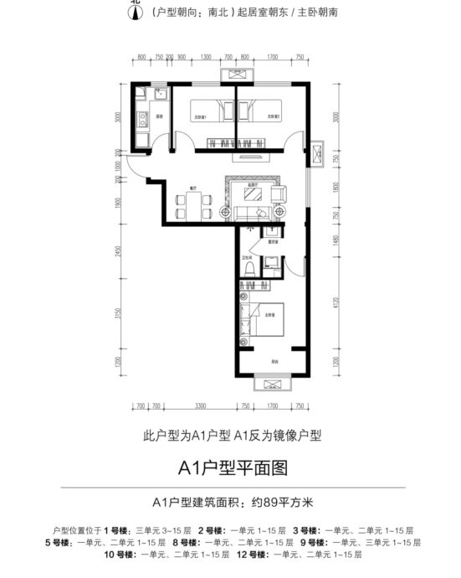
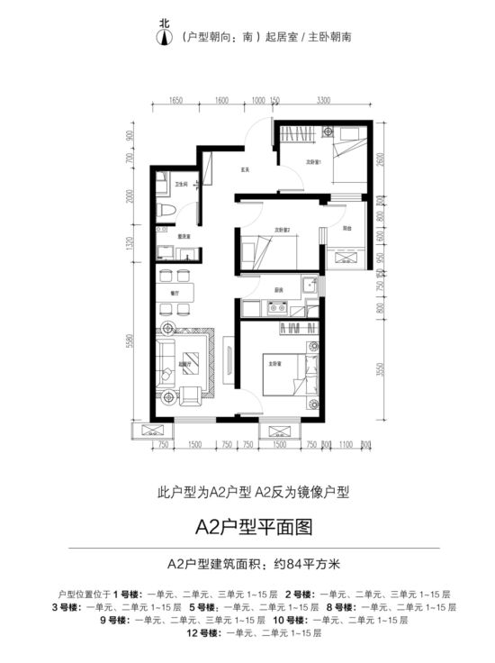
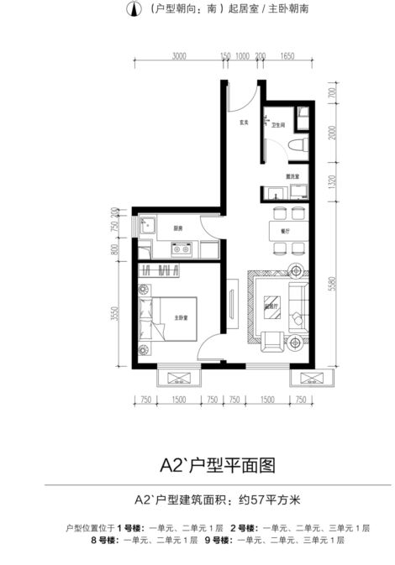
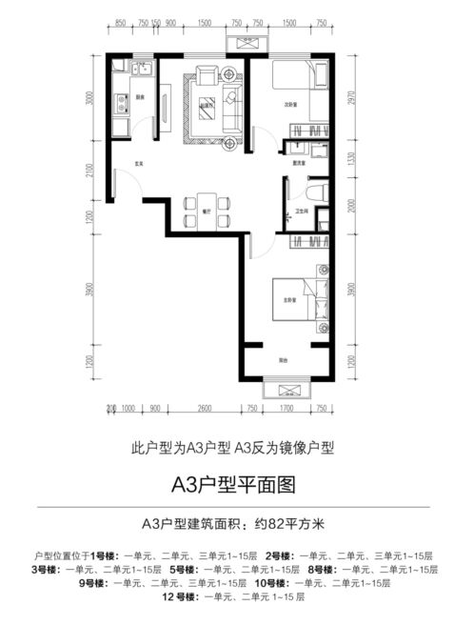
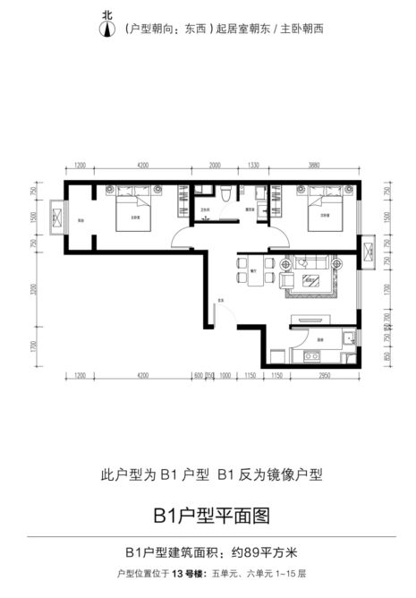
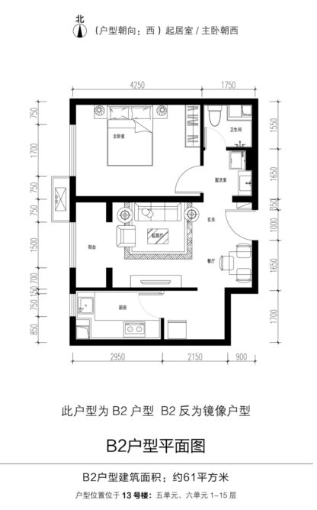
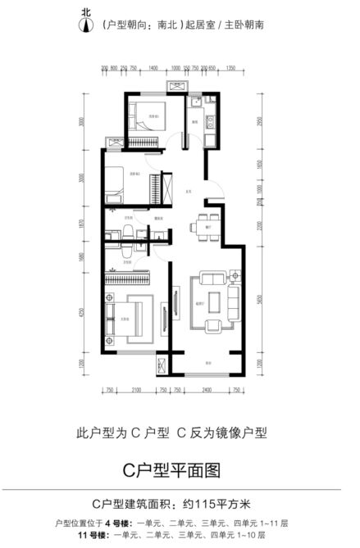
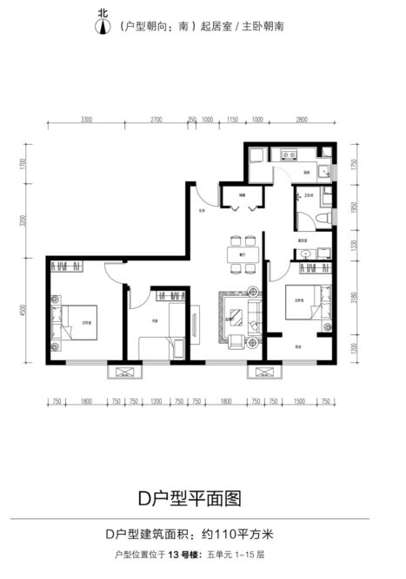
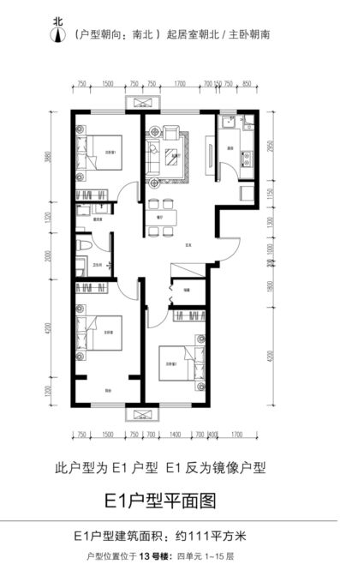
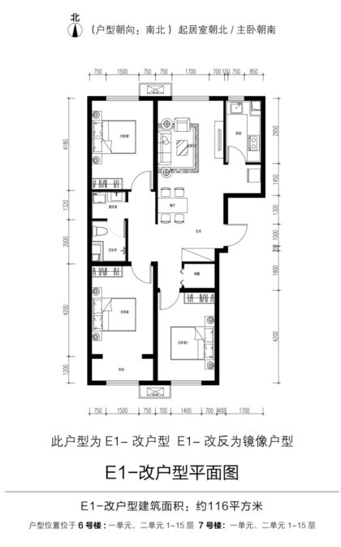
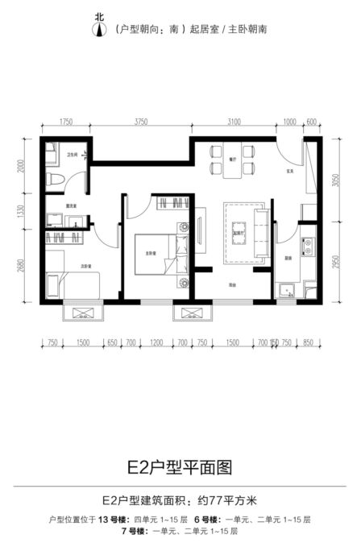
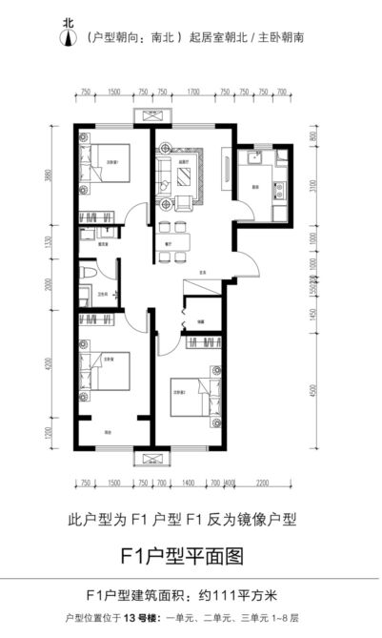
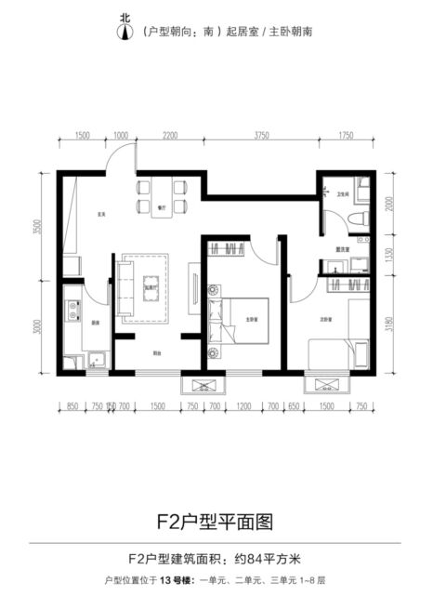

公示文件中所述数据最终以规划部门审批结果为准，如有变更将及时公告。

